Poznaj firmę Maan. Polską firmę z ponad 40-letnim doświadczeniem w projektowaniu i produkcji okapów kuchennych.
Firma Maan jest polskim rodzinnym producentem okapów kuchennych i przeznaczonych do nich akcesoriów.

Kim jest firma Maan ?
Firma produkuje okapy zarówno pod marką własna Maan jak również jest partnerem OEM dla wielu znanych marek AGD zarówno w Polsce jak i na świecie.
Maan oferuje szeroki wachlarz modeli z różnych kategorii (wkłady, wyspowe, teleskopowe, przyścienne, podszafkowe, sufitowe) ze swojego katalogu, a także dzięki własnemu działowi R&D produkuje okapy wg. indywidualnych specyfikacji i wytycznych klientów OEM.
Filarami Maan są jakość, nowoczesny design oraz najnowsze rozwiązania technologiczne poparte doświadczeniem i tradycją rodzinnej firmy jak również wysoce wyspecjalizowanym zespołem pracowników.
Dla firmy Maan ważne jest też ciągłe dostosowywanie swoich wyrobów do potrzeb klientów i trendów na wielu rynkach. Uzyskujemy to dzięki dwóm nowoczesnym zakładom produkcyjnym w centralnej Polsce oraz własnemu laboratorium w którym możemy weryfikować i poprawić parametry naszych okapów.

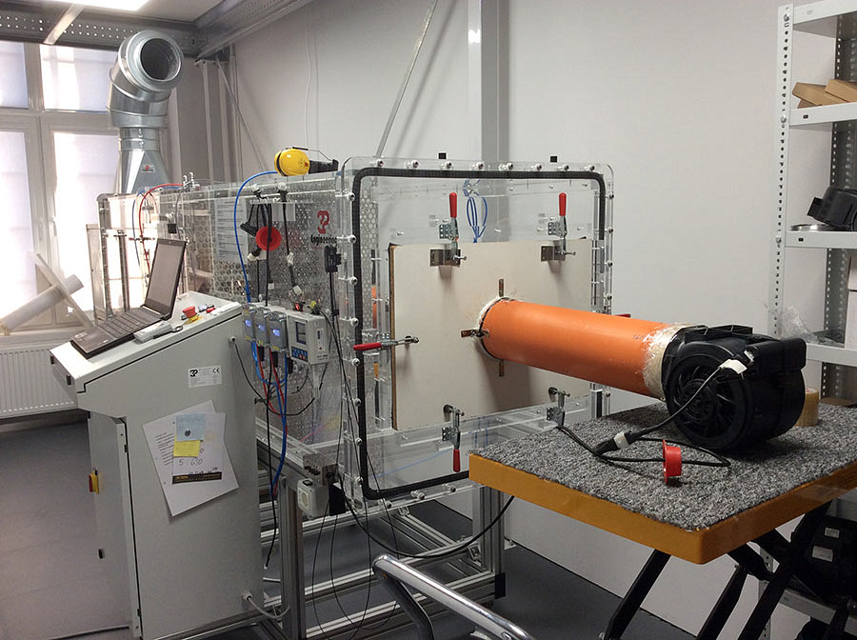

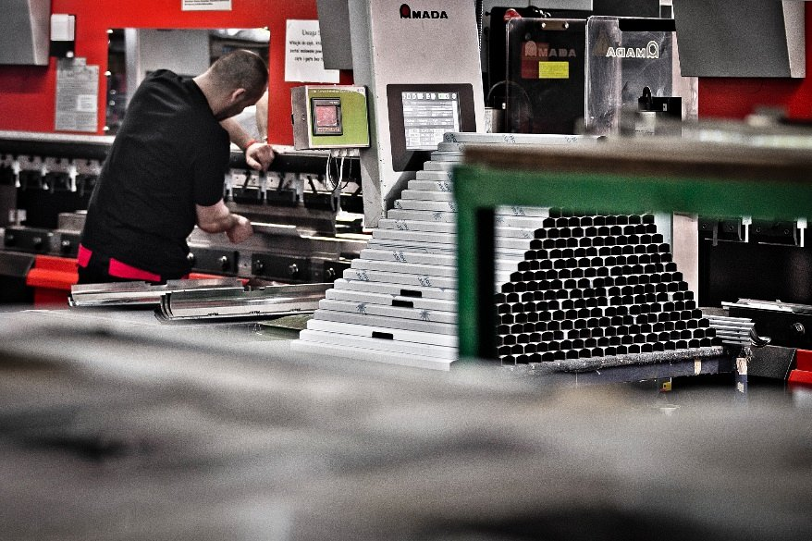

Cel firmy Maan:
Wszystkie zasoby i działania firmy są ukierunkowane aby pomóc klientom w tworzeniu przytulnego domu, w którym można cieszyć się czystym powietrzem.

Atuty firmy Maan:
l ponad 40 lat doświadczenia,
l opatentowane wzornictwo,
l łączenie wysokiej jakości i funkcjonalności z eleganckim wyglądem,
l wdrożony system kontroli jakości ISO 9001, wspierający tworzenie najlepszych produktów,
l wdrożony międzynarodowy standard zarządzania środowiskowego ISO 14001, pomagający ograniczać wpływ na środowisko naturalne,
l 98% komponentów wyprodukowanych w Europie,
l szybkie reagowanie na potrzeby klientów i otwartość na pomysły partnerów,
l jakość i tradycja firmy rodzinnej,
l własny dział R&D,
l wyspecjalizowany i profesjonalny zespół pracowników,
l 2 zakłady produkcyjne,
l własne laboratorium do badań parametrów okapów

Ponieważ firma zawsze wychodzi naprzeciw zmieniającym się oczekiwaniom klientów oraz tworzy nowe trendy na rynku, systematycznie poszerza swoją ofertę o nowe produkty.

Aktualne nowości:

Okap podszafkowy/kominowy typu tuba – Elba Mini i Ponza Mini
To nowy wymiar okapów podszafkowych dla miłośników stylowego designu w kuchni w przystępnej cenie. Okapy mogą być również montowane jako modele przyścienne/ kominowe.
Dostępność wielu wersji kolorystycznych (Biały, Czarny, Miedź Połysk, Satyna, Złoty Połysk) daje możliwość dopasowania do każdej kuchni.

Więcej o Elba Mini i Ponza Mini https://maan.pl/nowy-wymiar-okapow-podszafkowych/

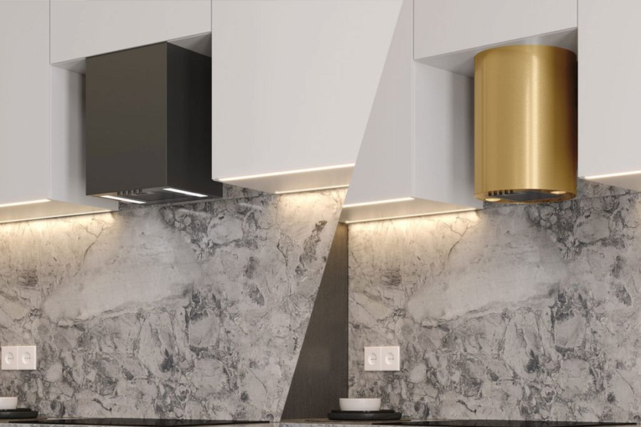
Okapy typu wkład - Hyperion 60
To okapy typu wkład, które możemy zamontować w szafce kuchennej maksymalnie wykorzystując przestrzeń w kuchni.
Nowym rozwiązaniem w tych modelach jest panel sterowania umieszczony na ruchomej szybie co umożliwia bardzo wygodne korzystanie z urządzenia.
Modele Hyperion oferujemy z różnymi wersjami sterowania oraz parametrami.

Więcej o Hyperion 60:
https://maan.pl/produkt/hyperion-60/
https://maan.pl/produkt/hyperion-plus-60/

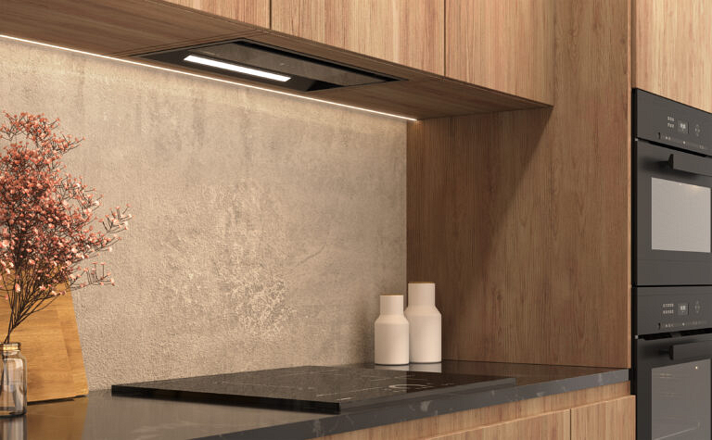

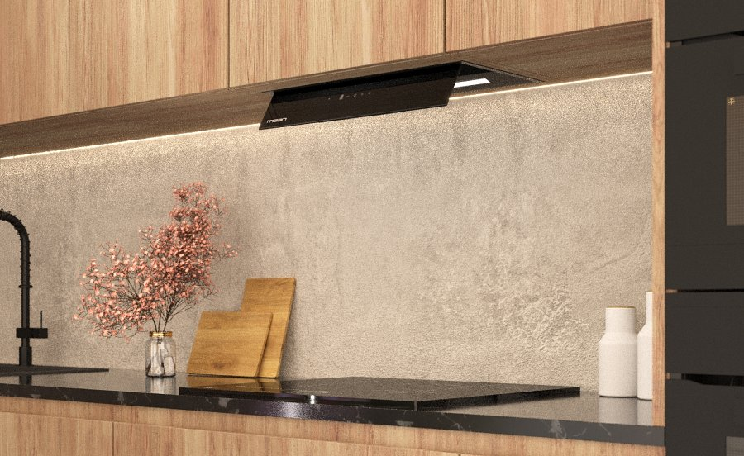

Okapy przyścienne i wyspowe typu Tuba - Elba WPB 39 i Elba WPB731
Okapy typu tuba to obecnie jedna z najbardziej popularnych kategorii okapów.
Firma Maan przygotowała modele przyścienne/kominowe o nowoczesnym designie oraz szerokiej palecie kolorów. Okapy są dostępne w rozmiarach 31 cm i 39 cm. Ważnym aspektem tych okapów jest też przystępna cena.

Więcej o Elba WPB39 i Elba WPB731:
https://maan.pl/produkt/elba-wpb-39/
https://maan.pl/produkt/elba-wpb-731/

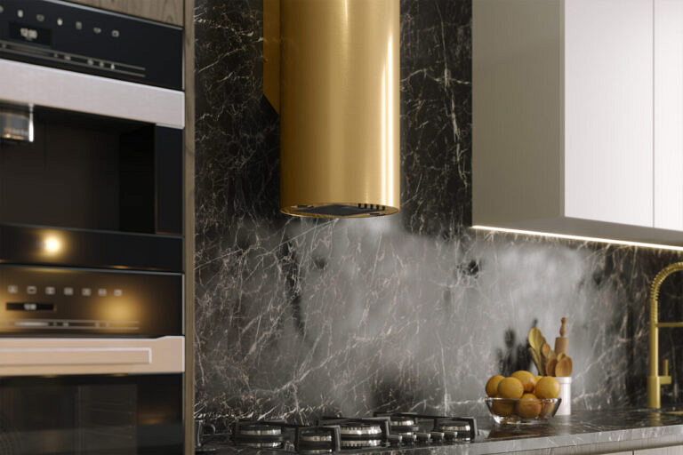

Płyta indukcyjna Maan
Marka Maan wprowadziła również do oferty produktów płytę indukcyjną, która daje możliwość stworzenia nowoczesnego zestawu okapu i płyty jednej marki Maan. Płyta oprócz nieszablonowego sterowania typu slider posiada liczne funkcje które w większości zaspokoją oczekiwania każdego klienta, umożliwiając szybkie i ekonomiczne gotowanie.
Więcej o płycie indukcyjnej Maan: https://maan.pl/produkt/plyta-indukcyjna/

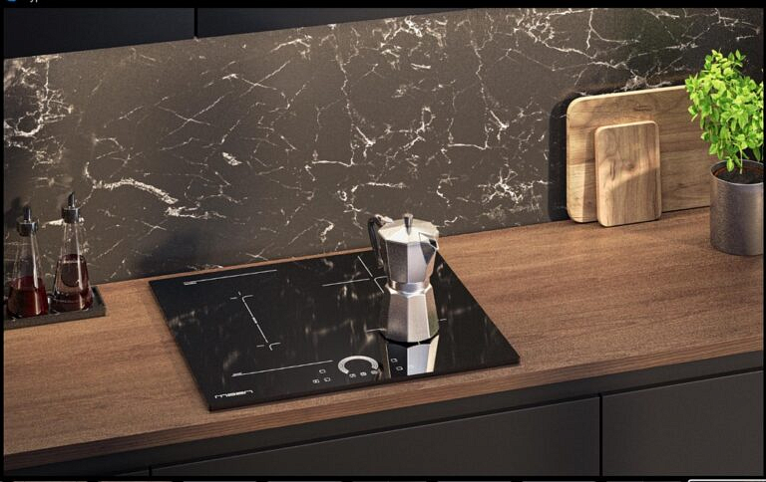
Bądź na bieżąco z nowościami marki Mann:
Facebook: https://www.facebook.com/maan.okapy
Instagram: https://www.instagram.com/maanokapy/
Linkedin: https://www.linkedin.com/company/maan-sp-z-o-o/
YouTube: https://www.youtube.com/@maan-okapy

